TUGAS AKHIR
BIDANG MATERIAL
“KAJI EKSPERIMENTAL PROTEKSI KATODIK PELAT ASTM A 36 PADA TANGKI DENGAN METODA ANODA KORBAN”

Diajukan Untuk Memenuhi Persyaratan Dalam Menyelesaikan
Program Strata Satu (S1) Pada Jurusan Teknik Mesin
Fakultas Teknologi Industri
Universitas Bung Hatta
Diajukan oleh :
WIDI ARSADINATA
1310017211005

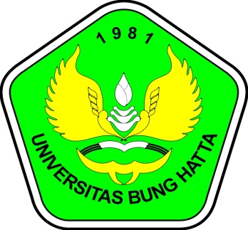

JURUSAN TEKNIK MESIN
FAKULTAS TEKNOLOGI INDUSTRI
UNIVERSITAS BUNG HATTA
PADANG
2017

